**Цветков Юрий Николаевич**

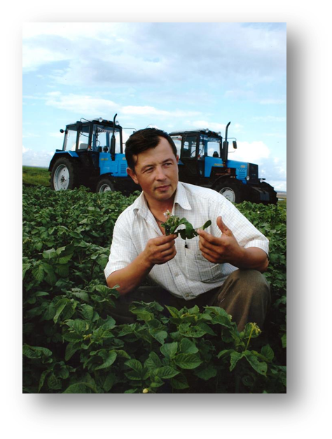

**Основано в 2002 году. Глава фермерского хозяйства Цветков Юрий Николаевич. В землепользовании – 393 га, взятых в аренду у жителей села Новые Шимкусы. Выращивают зерновые и овощные культуры.**

**В КФХ Цветкова Ю.Н. одними из первых в районе начали применять голландскую технологию в возделывании картофеля. В хозяйстве для этого имеются все условия: плуги, сажалки, машины для поднятия гребня, окучники и опрыскиватели, картофелеуборочные комбайны фирмы «Grimmi» и т.д. Для хранения урожая имеется кирпичное хранилище площадью 2500 м2. Имеется хранилище для зерновых культур.**

Что же необходимо, чтобы земля давала хороший урожай? Надо землю любить, любить свою работу на земле, заботиться о повышении ее плодородия. А самая главная и значимая здесь – знание своего дела и постоянный поиск и пополнения своих знаний, внедрение новшеств в производство. На базе у них есть вся техника, которая необходима для сельскохозяйственного производства: комбайны, трактора и полный комплекс техники по возделыванию, уборке и переработке зерновых, картофеля и овощей. Имеются хранилища зерна и картофеля с автоматическим регулированием микроклимата, с цех по переработке овощей и так далее.

Хозяйство «Цветков Ю.Н.» несколько раз принимало участие в международной выставке картофеля, которая ежегодно проходит в Чувашской Республике.

